HW8 Dijkstra与KMP小练习

### Dijkstra

#### 无向图

图 1 是一幅带权无向图，请写出用 Dijkstra 算法得到 S点 到其他各点最短路径的过程，并画出最终的最短路径树。

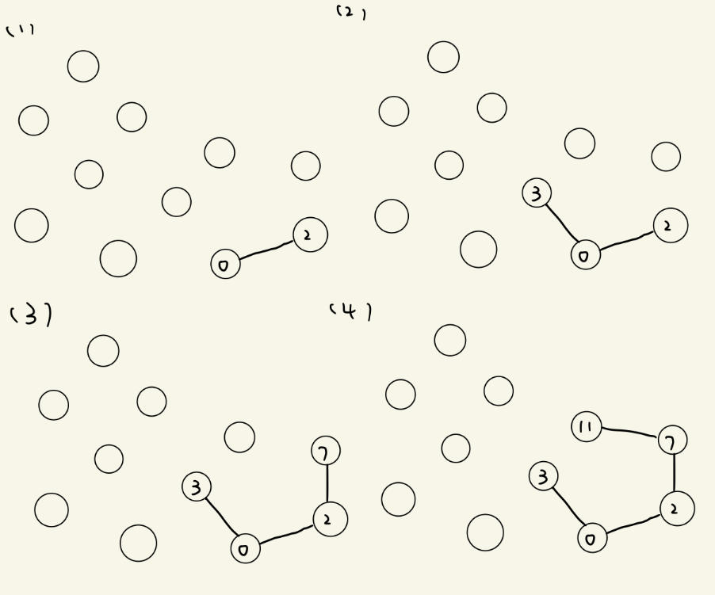

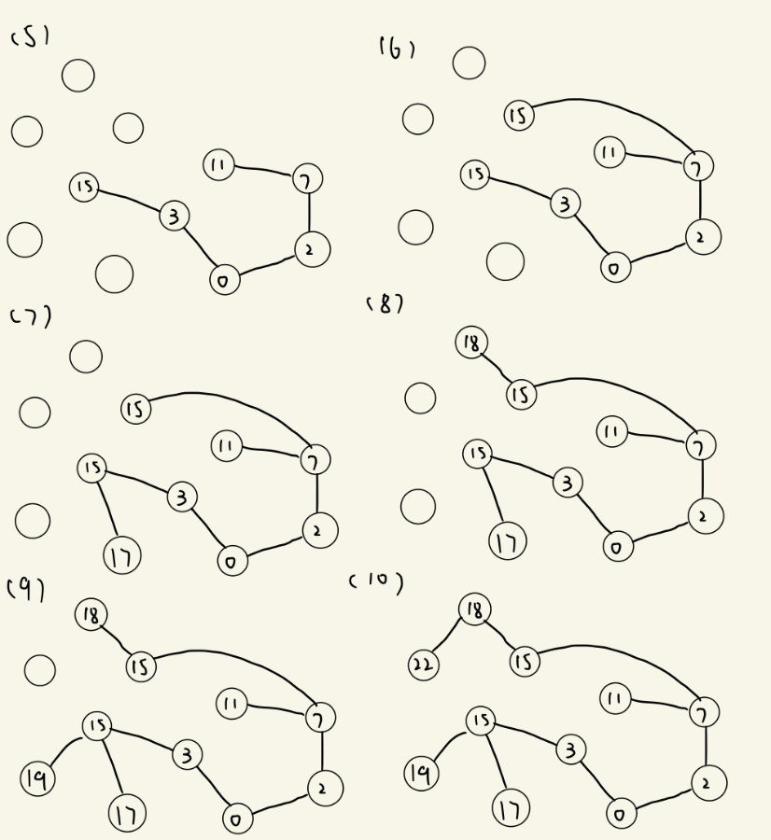

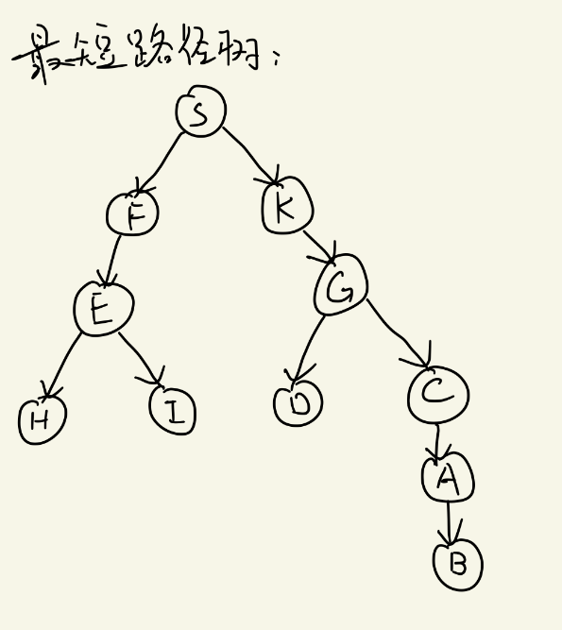

#### 有向图

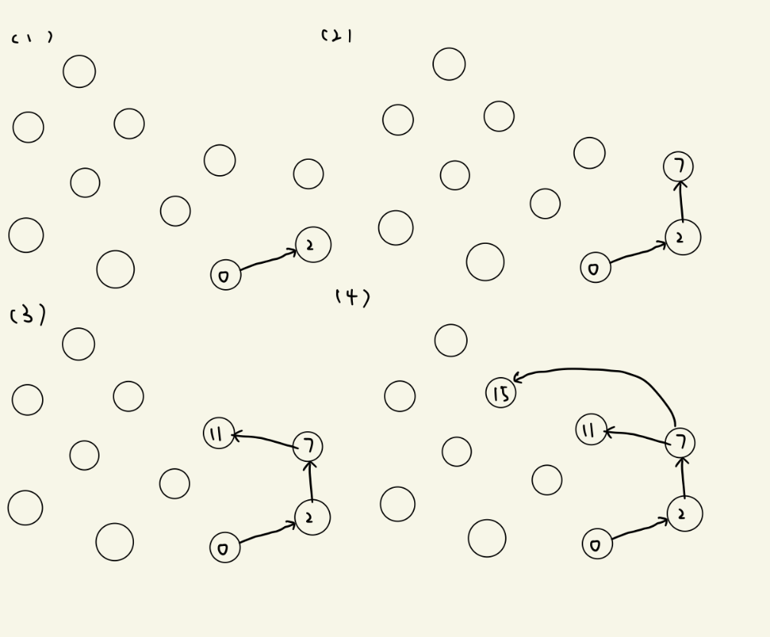

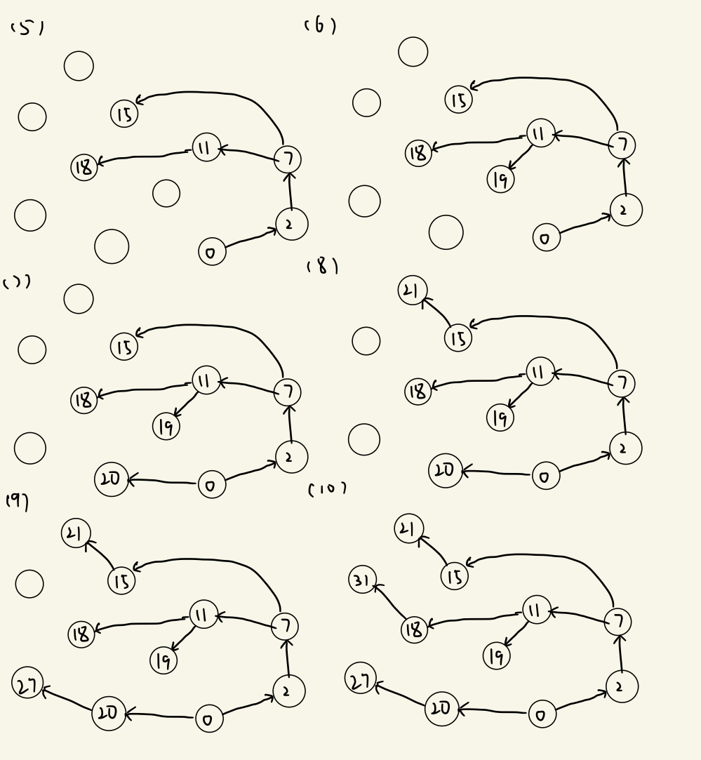

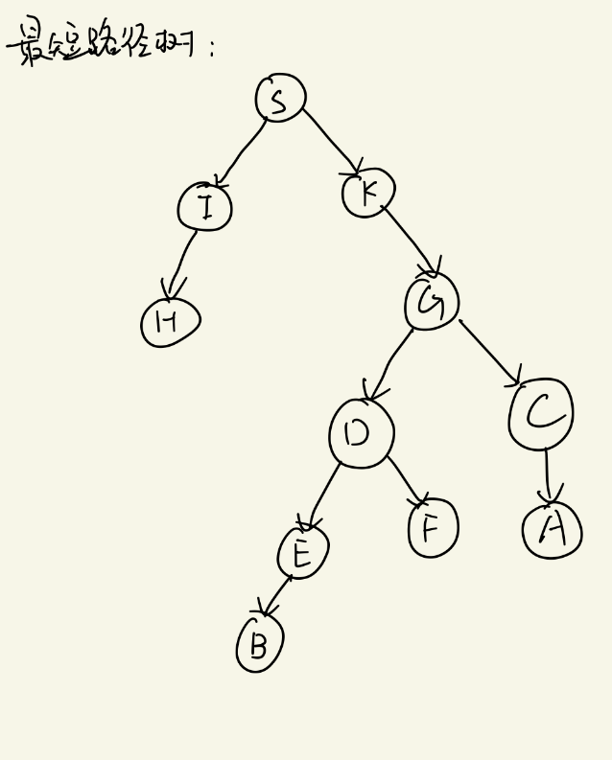

### KMP

请给出字符串 “**ABCDAABCDABCG**” 对应的next表。

